電源系統標準図
1
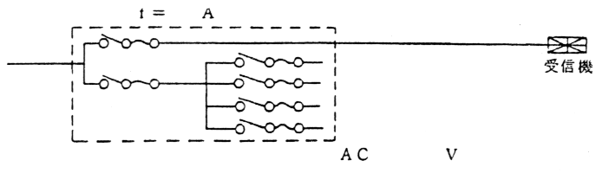
2
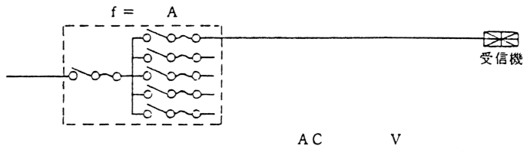
3
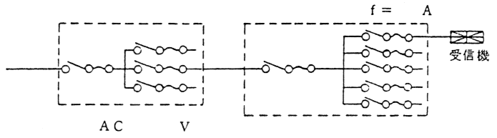
4
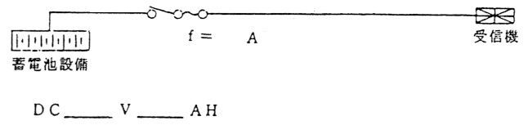
上記以外の場合
備考 1 現場と一致する図記号を○でかこみ該当記事を記入すること。
2 この用紙の大きさは、日本産業規格A４とるすこと。

